# 实验HSRP：

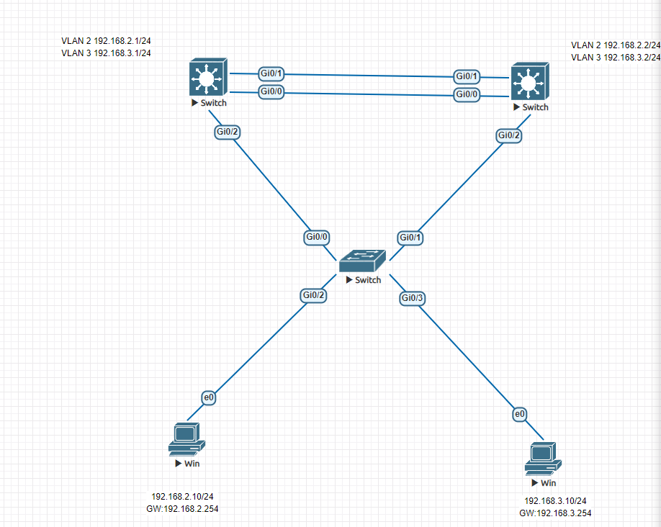

**2SW1：**

**Enable 特权模式**

**Configure terminal 全局模式**

**Hostname 2SW1 重命名**

**Vlan 2 创建vlan2**

**Vlan 3 创建vlan3**

**Exit 退出**

**Interface g0/2 进入g0/2接口**

**Switchport mode access 交换机端口模式为接入**

**Switchport access vlan 2 交换机端口接入vlan2**

**Exit 退出**

**Interface g0/3 进入g0/3接口**

**Switchport mode access 交换机端口模式为接入**

**Switchport access vlan 3 交换机端口接入vlan3**

**Exit 退出**

**Interface range g0/0 – 1 进入g0/0 – 1的接口**

**Switchport mode trunk 交换机端口模式为中继**

**Exit 退出**

**3SW1:**

**Enable 特权模式**

**Configure terminal 全局模式**

**Hostname 3SW1 重命名**

**Vlan 2 创建vlan2**

**Vlan 3 创建vlan3**

**Exit 退出**

**Ip routing 开启路由功能**

**Interface g0/2 进入g0/2的接口**

**Switchport trunk encapsulation dot1q 交换机端口中继链路封装成802.1q**

**Switchport mode trunk 交换机端口模式为中继**

**Exit 退出**

**Interface range g0/0 – 1 进入g0/0 – 1的接口**

**Switchport trunk encapsulation dot1q 交换机端口中继链路封装成802.1q**

**Switchport mode trunk 交换机端口模式为中继**

**Channel-grou 1 mode on 链路聚合**

**Exit 退出**

**Interface vlan 2 进入vlan2的虚接口**

**Ip address 192.168.2.1 255.255.255.0 虚接口IP为2.1**

**Standby 2 ip 192.168.2.254 设置热备份组号为2的虚拟IP为2.254**

**Standby 2 priority 150 设置热备份组号为2的优先级是150，默认为100**

**Standby 2 preempt 设置占先权**

**No shutdown 激活端口**

**Interface vlan 3 进入vlan3的虚接口**

**Ip address 192.168.3.1 255.255.255.0 设置虚接口IP为3.1**

**Standby 3 ip 192.168.3.254 设置热备份组号为3的虚拟IP为3.254**

**Standby 3 preempt 设置占先权**

**No shutdown**

**3SW2:**

**Enable 特权模式**

**Configure terminal 全局模式**

**Hostname 3SW2 重命名**

**Vlan 2 创建vlan2**

**Vlan 3 创建vlan3**

**Exit 退出**

**Ip routing 开启路由功能**

**Interface g0/2 进入g0/2的接口**

**Switchport trunk encapsulation dot1q 交换机端口中继链路封装成802.1q**

**Switchport mode trunk 交换机端口模式为中继**

**Exit 退出**

**Interface range g0/0 – 1 进入g0/0 – 1的接口**

**Switchport trunk encapsulation dot1q 交换机端口中继链路封装成802.1q**

**Switchport mode trunk 交换机端口模式为中继**

**Channel-group 1 mode on 链路聚合**

**Exit 退出**

**Interface vlan 2 进入vlan2的虚接口**

**Ip address 192.168.2.2 255.255.255.0 设置虚接口IP**

**standby 2 ip 192.168.2.254 设置热备份组号为2的虚拟IP为2.254**

**standby 2 preempt 设置占先权**

**exit 退出**

**interface vlan 3 进入vlan3的虚接口**

**ip address 192.168.3.2 255.255.255.0 设置虚接口IP**

**standby 3 priority 150 设置热备份组号为2的优先级是150，默认为100**

**standby 3 preempt 设置占先权**

**no shutdown**

**exit**

**show standby brief**

**P indicates configured to preempt.**

**|**

**Interface Grp Pri P State Active Standby Virtual IP**

**Vl2 2 100 P Standby 192.168.2.1 local 192.168.2.254**

**Vl3 3 150 P Active local 192.168.3.1 192.168.3.254**



